**■この事業を行っているのですか**

　人が、生涯にわたって健康な生活を送るためには、子どもの頃から、食事や運動、睡眠など、生活習慣に注意することが大切です。特に、小・中学生の成長期に、望ましい生活習慣が身に付いていないと、生活習慣病（☞解説）の原因となるおそれがあります。

そのため、下関市では肥満傾向の増加が現れる小学５年生、中学１年生の時期に生活習慣病を予防するために健診を行っています。

**■ことを行っていますか**

　下関市内の**小学５年生**と**中学１年生**を対象に、医療機関の協力を得て、次の項目について健康診断を行っています。

1. 生活習慣調査

家族歴や性格、運動習慣について知ることで、検査後の判定に役立てます。

1. 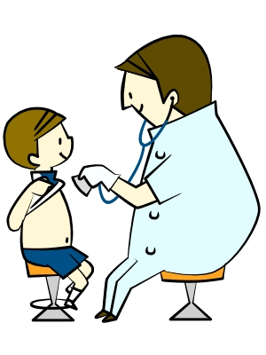肥満度判定

身長、体重を計測し、肥満度を判定します。

1. 血圧測定

高血圧、低血圧の疑いを調べます。

1. 血液検査

高脂血症、糖尿病、貧血の疑いなどを調べます。

①から④の結果をもとに総合判定を行います。

**【☞解説】生活習慣病**

　　さまざまな生活習慣の積み重ねを要因として起こる病気の総称で、以前は「成人病」といわれていました。

動脈硬化による脳梗塞や心筋梗塞、高血圧、肥満、糖尿病などがあります。

■ 問い合わせ先 ■

　　　　下関市学校保健会事務局（下関市教育委員会学校保健給食課内）

　　　　🕿　**０８３－２４９－６３６１**